Прячьте зеркала подальше от окон!

ОНДПР Приморского района ГУ МЧС России по Санкт-Петербургу предупреждает жительниц города о том, что зеркала, перед которыми женщины наносят макияж, могут стать причиной возгорания. Как бы нам не нравилась теплая солнечная погода, в это время года особенно важно принять некоторые меры предосторожности, игнорирование которых может привести к опасным последствиям. Например, ни в коем случае не оставляйте зеркало на подоконнике. Это то, что многие из нас делают, не задумываясь.
Жительница Петербурга разместила пугающие фотографии, на которых видно, что солнечные лучи, отражающиеся от небольшого зеркала, приводят к тому, что подоконник начинает дымиться.
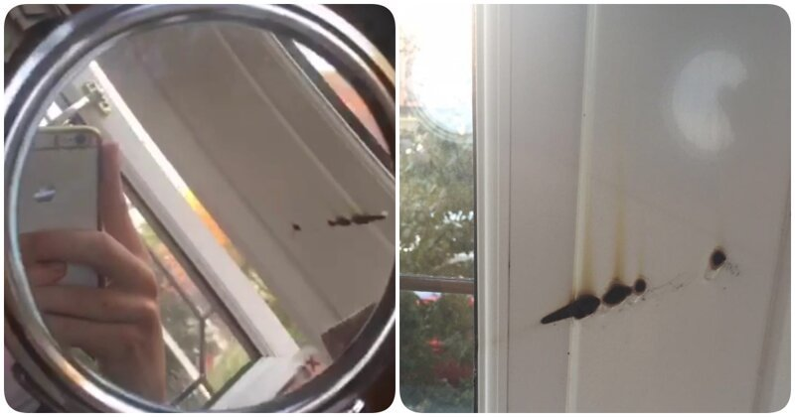
Все фотографии являются прекрасной демонстрацией того, как мало времени нужно для того, чтобы начался пожар. ОНДПР Приморского района ГУ МЧС России по Санкт-Петербургу предупреждает: «Это всего лишь напоминание для вас, вашей семьи и друзей не оставлять зеркала на подоконниках. Это была та сторона зеркала, которая увеличивает изображение, но очень просто забыть о ее существовании, когда вы всегда пользуетесь одной стороной зеркала.» Кстати, это было в 6:00 утра. Если бы девушка вовремя не услышала запах горелого, то могло всё печальнее закончиться. Она позвонила в компанию производителя, производящую эти зеркала, рассказала о произошедшем. Там ей ответили, что инструкции, прилагаемые к товару, включают предупреждение о том, что если солнце отражается в зеркальной поверхности, может произойти пожар. Случается это, когда прямой солнечный свет отражается в увеличительной стороне с вогнутым зеркалом. Оно может фокусировать солнечные лучи и запускать огонь. Вероятность того, что зеркало случайно вызовет пожар, довольно мала, но такое достаточно часто бывает. Поэтому девушка советует держать его подальше от окон. Размещенными фотографиями поделились тысячи пользователей социальных сетей. МЧС предупреждает, что такое может случиться с каждым! «Пожалуйста, дорогие друзья, будьте осторожны и имейте в виду, что очки, зеркала, увеличительные стекла и кристаллы не должны находиться под прямыми лучами солнца ни в доме, ни в квартире, и вообще - нигде!»

ОНДПР, ВДПО, ПСО Приморского района

